Specializētais laukums ar tehnoloģisko aprīkojumu vagonu kārtējām atkabes remontam pie Šķirotavas stacijas Šķirošanas B parka ceļiem Nr. 57 un Nr. 58.

Objekta apraksts:
Specializētais laukums atrodas pēc adreses Krustpils iela 22, k 17-18, Rīgā. Vagonu padošana remontam uz specializētā laukuma veikta no Šķirotavas stacijas Šķirošanas B parka uz diviem ceļiem:
- ceļš Nr. 57 ar ietilpību 38 nosacītie vagoni (ceļa lietderīgais garums ir 532 m);
- ceļš Nr. 58 ar ietilpību 34 nosacītie vagoni (ceļa lietderīgais garums ir 465 m).
Tehnoloģiskās ierīces, ar kuram aprīkots šīs specializētais laukums ļauj nodrošināt kravas vagonu kārtējā atkabes remonta TR-1 un TR-2 veidu veikšanu.
Uz ceļiem Nr. 57 un Nr. 58 ir iespēja veikt jebkura modeļa vai tipa kravas vagona pacelšanu (gan tukšajā, gan krautajā stāvoklī) ar elektrodomkratu DT-40 (4.-7. attēlos) palīdzību lai izveltu divasu vai četrasu ratiņu riteņpāra vai ratiņu detaļu nomaiņai.
Kravas vagonu rezerves daļu (riteņpāri, ratiņu detaļas, autosakabes korpusi, slāpētājaparāti, vilces apskavas, bremžu sistēmas iekārtas, virsbūves detaļas) piegādei un uzstādīšanai uz vagoniem specializētais laukums ir aprīkots ar diviem buku celtņiem:
- buku celtnis KK-5 ar vadību no grīdas, ar celtspēju 5,0 tonnas (2. attēlā);
- buku celtnis KKT-P-5-20-6-380U1 5t ar vadību no grīdas, ar celtspēju 5,0 tonnas (3. attēlā).
Atbilstoši 14.06.2022. Ministru kabineta noteikumu Nr. 341 prasībām celtņiem jānodrošina šādas kārtējās pārbaudes:
- daļējā tehniskā pārbaude – ne retāk kā reizi 12 mēnešos;
- pilnīgā tehniskā pārbaude – ne retāk kā reizi 36 mēnešos.
Nomniekam tiks piešķirtas buku celtņu pases un ekspluatācijas noteikumus. Vagonu rezerves daļu piegādei uz laukuma ir iespēja izmantot arī autoiekrāvēju un citu autotransportu.
Vagonu pārvietošana specializētajā laukumā ceļu Nr. 57 un Nr. 58 robežās ir iespējama bez manevru vilces līdzekļa – pielietojot vienu no divām manevru elektriskajām vinčām (9.-10. attēlos). Manevru vinču izvietojums specializētajā laukumā norādīts shēmā (8. lpp.).
Vagona autosakabes ierīces slāpētājaparāta noņemšanai un uzstādīšanai uz vagona specializētajā laukumā ir pneimatiska slāpētājaparāta noņemšanas ierīce.
Kravas vagonu pneimatisko bremžu darbības pārbaudei, un pneimatisko ierīču un rokas instrumentu ieslēgšanai specializētais laukums ir aprīkots ar saspiestā gaisa padošanas sistēmu (resīvers, caurules, krāni) pie vagona. Saspiestā gaisa resīvers (tvertne) (11. attēlā) ir paredzēts saspiesta gaisa uzkrāšanai un spiediena izlīdzināšanai cauruļu un krānu sistēmā.
Atbilstoši 16.03.2003. Ministru kabineta noteikumu Nr. 518 prasībām saspiestā gaisa resīveram (tvertnei) jānodrošina šādas kārtējās pārbaudes:
- ārējā tehniskā pārbaude – ne retāk kā reizi 12 mēnešos;
- iekšējā tehniskā pārbaude – ne retāk kā reizi četros gados;
- hidrauliskā pārbaude – ne retāk kā reizi astoņos gados.
Arī ir iespēja veikt vagona virsbūvju detaļu deformācijas novēršanu (izlīdzināšanu) ar specializētās pneimatiskās preses (10. attēlā) palīdzību.
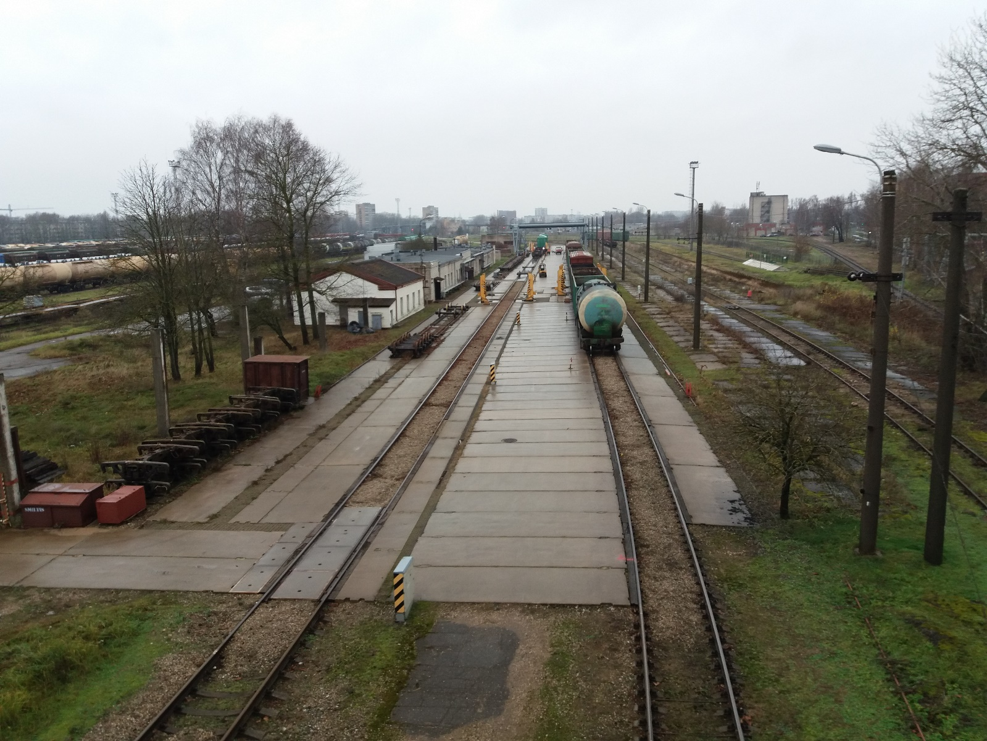
1. att. Specializētais laukums vagonu kārtējām atkabes remontam Šķirotavas stacijā

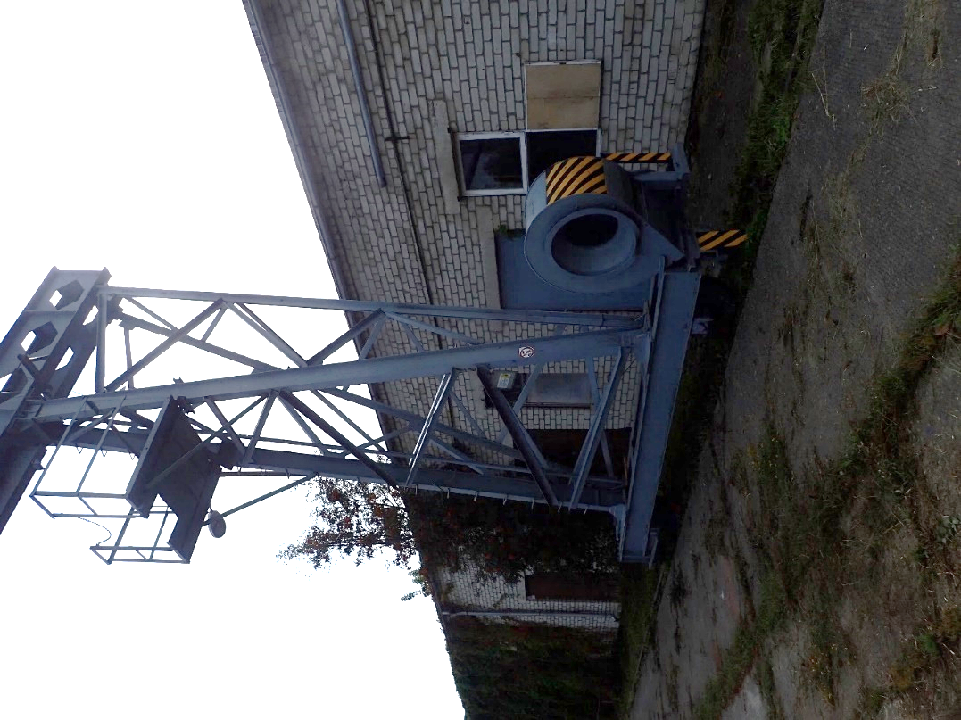
2. att. Buku celtnis KK-5 reģistrācijas Nr.2SK00811, SAP Nr. 242000000731-0000

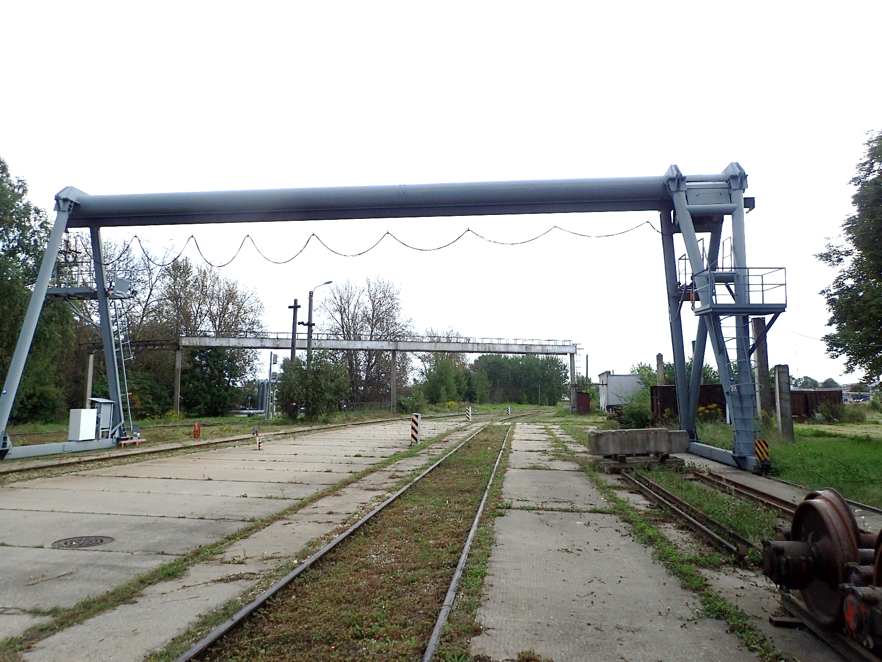
3. att. Buku celtnis KKT-P-5-20-6-380U1 5t, SAP Nr. 242000006290-0000

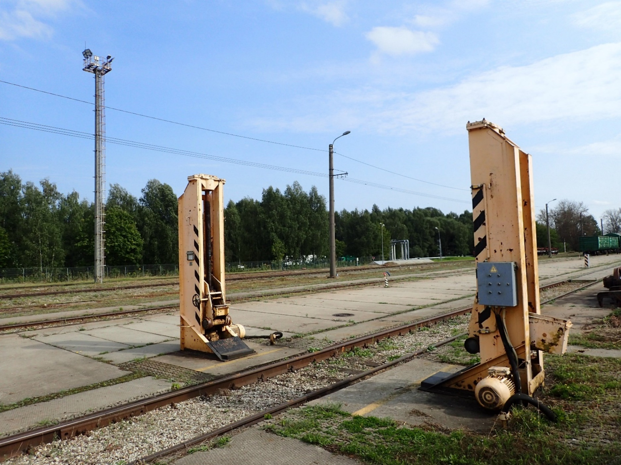
4. att. Elektrodomkratu komplekts DT-40 (2 gabali). Vagona pacelšanas pozīcija uz ceļa Nr. 57. SAP Nr. 242000005959-0000
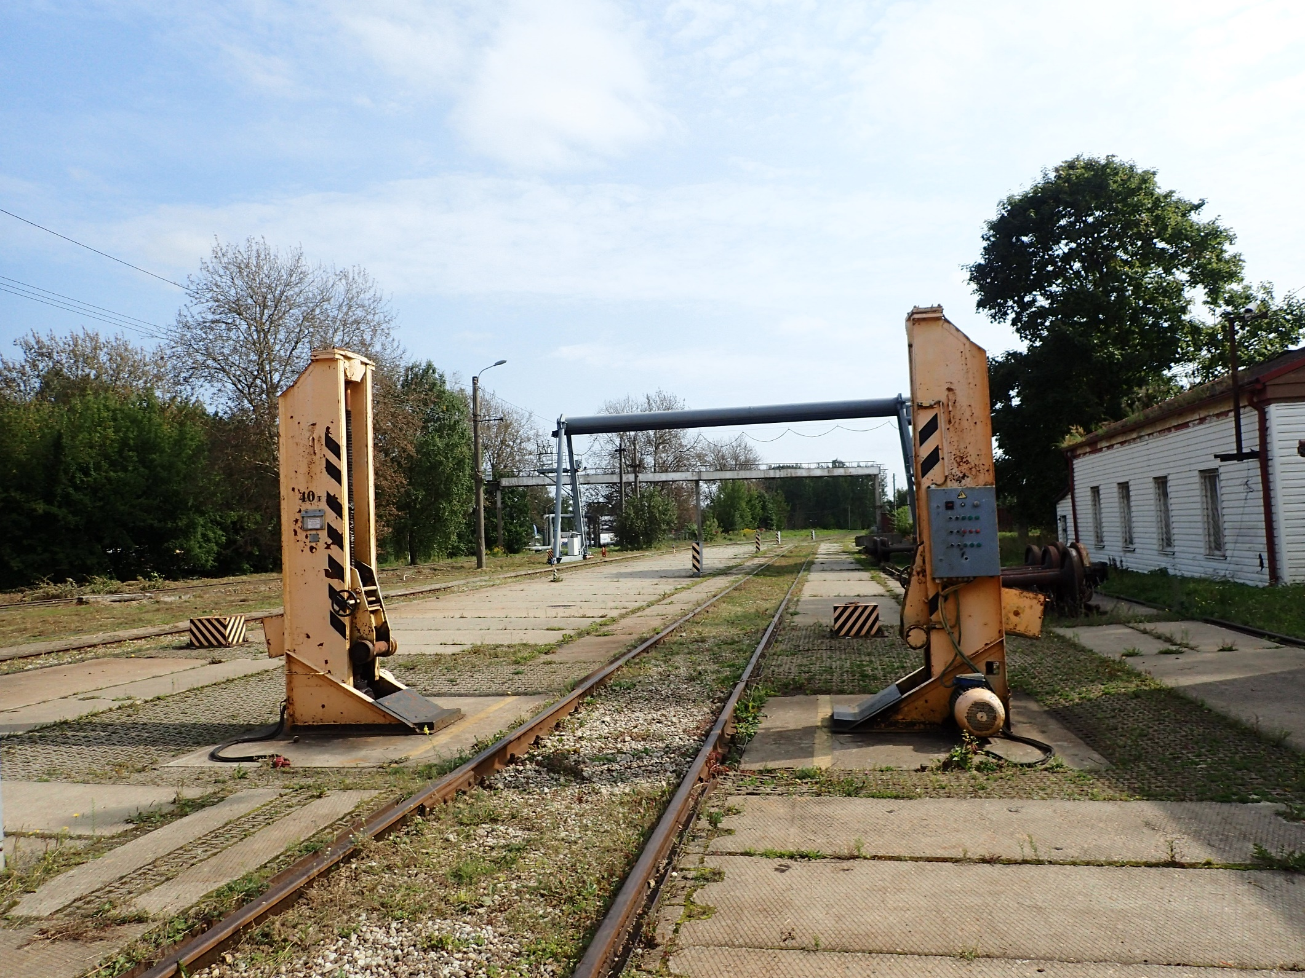
5. att. Elektrodomkratu komplekts DT-40 (2 gabali). Vagona pacelšanas pozīcija uz ceļa Nr. 57.
SAP Nr. 242000005959-0000

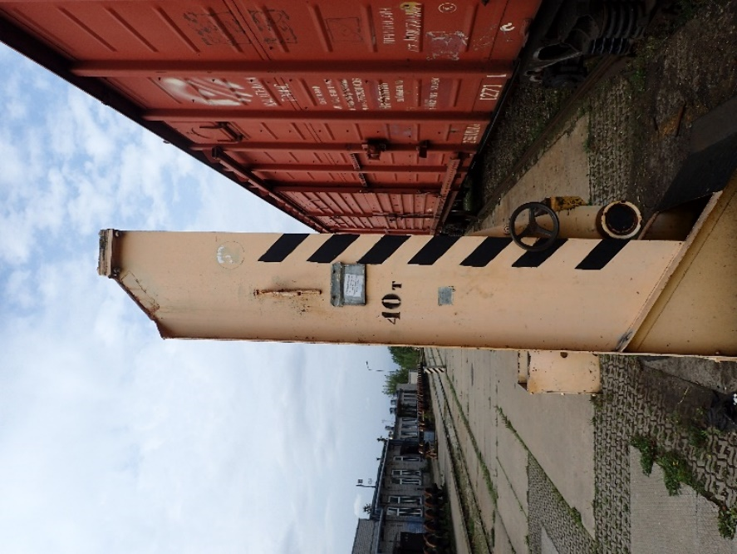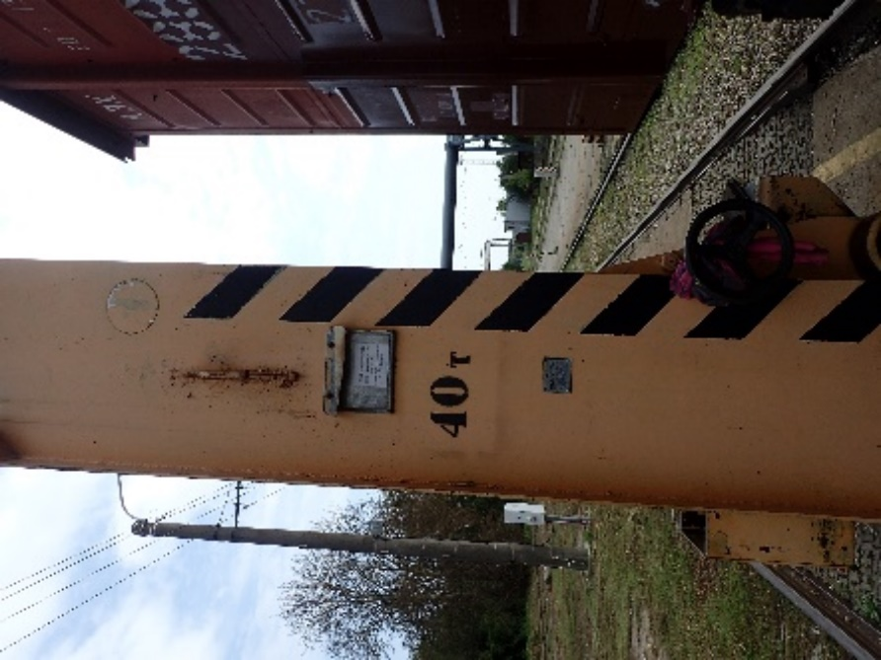
6. att. Elektrodomkrats DT-40 ar vadības skapi (2 gabali). Vagona pacelšanas pozīcija uz ceļa Nr. 58. SAP Nr. 242000014186-0000
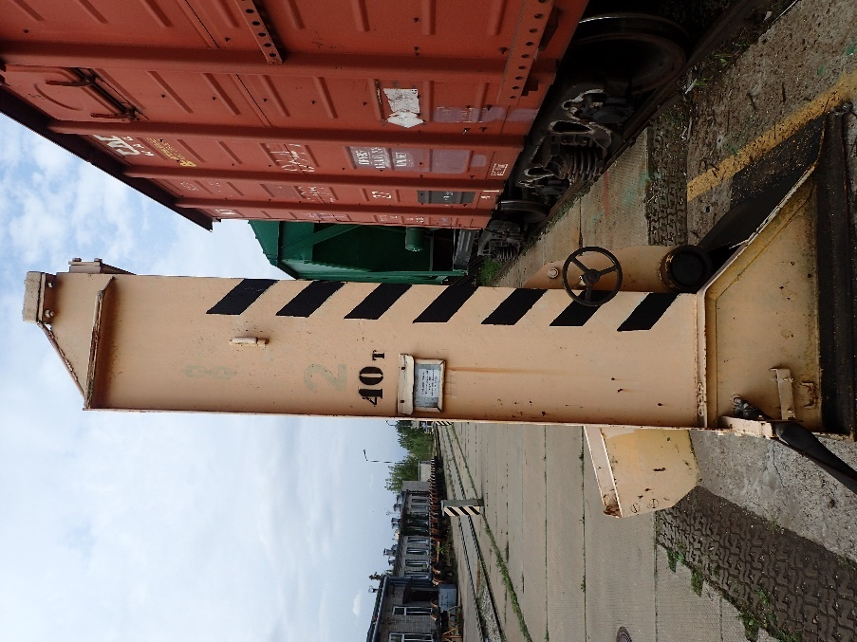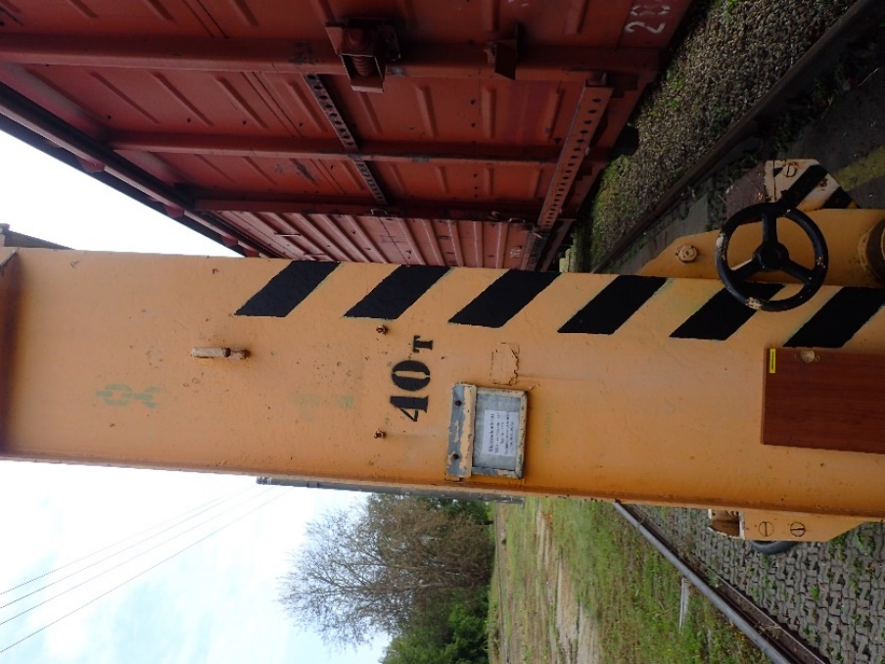
7. att. Elektrodomkrats DT-40 (2 gabali). Vagona pacelšanas pozīcija uz ceļa Nr. 58.
SAP Nr. 242000014187-0000

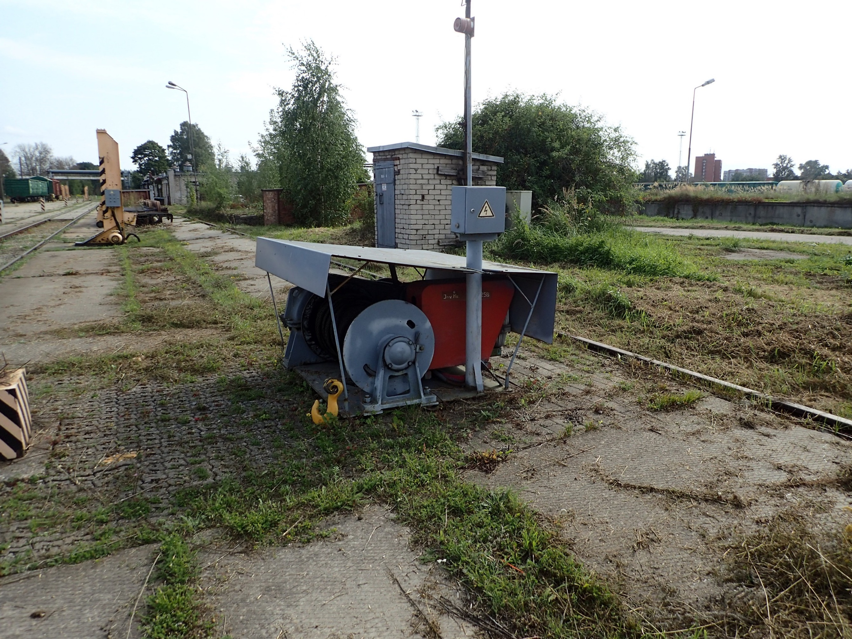
8. att. Elektriskā vinča TL-7B-1ar pagrieziena bloku, SAP Nr. 242000006258-0000
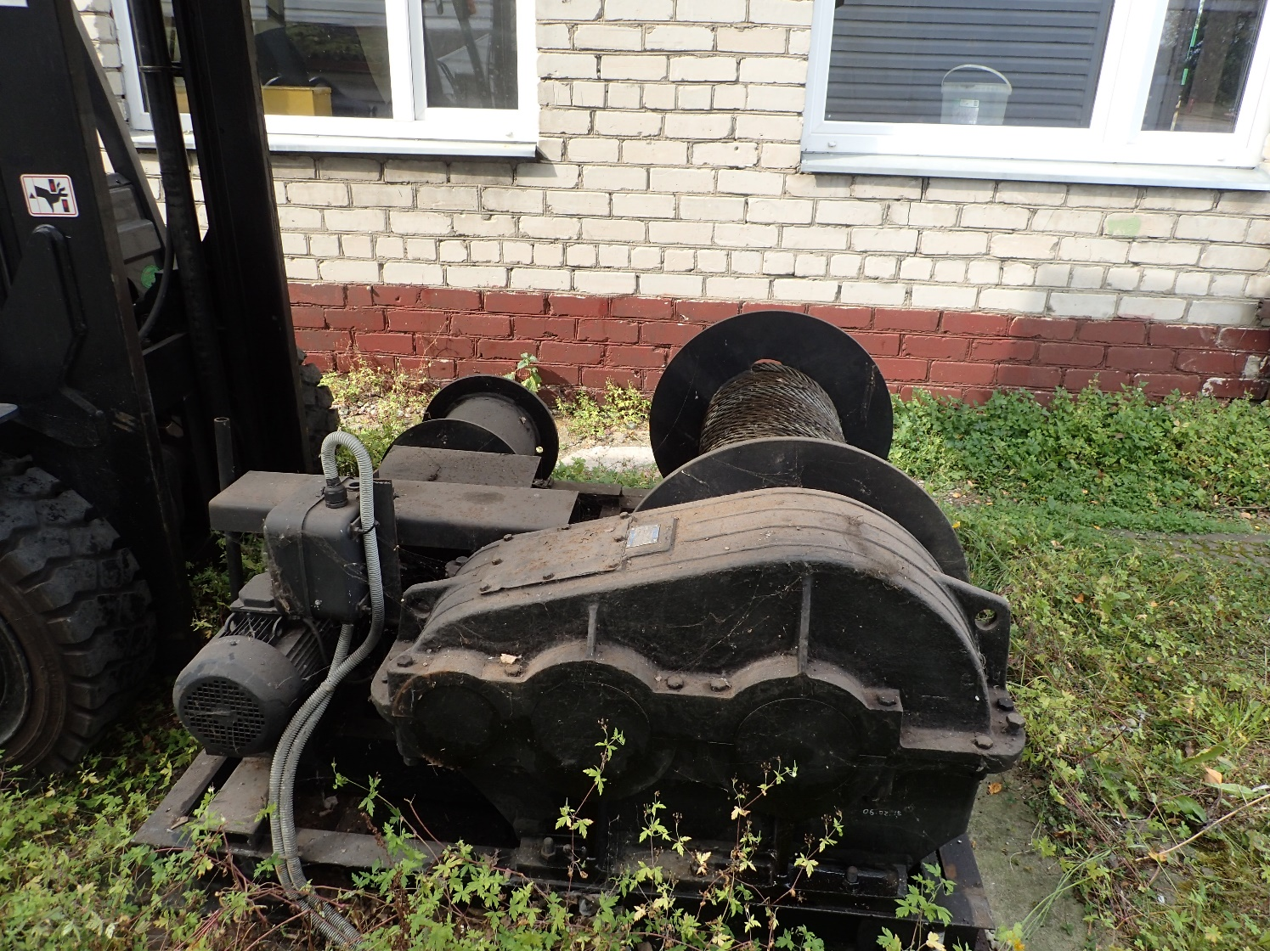
9. att. Vinča TL-8B.3 ar 2 pagrieziena blokiem, SAP Nr. 242000013792-0000

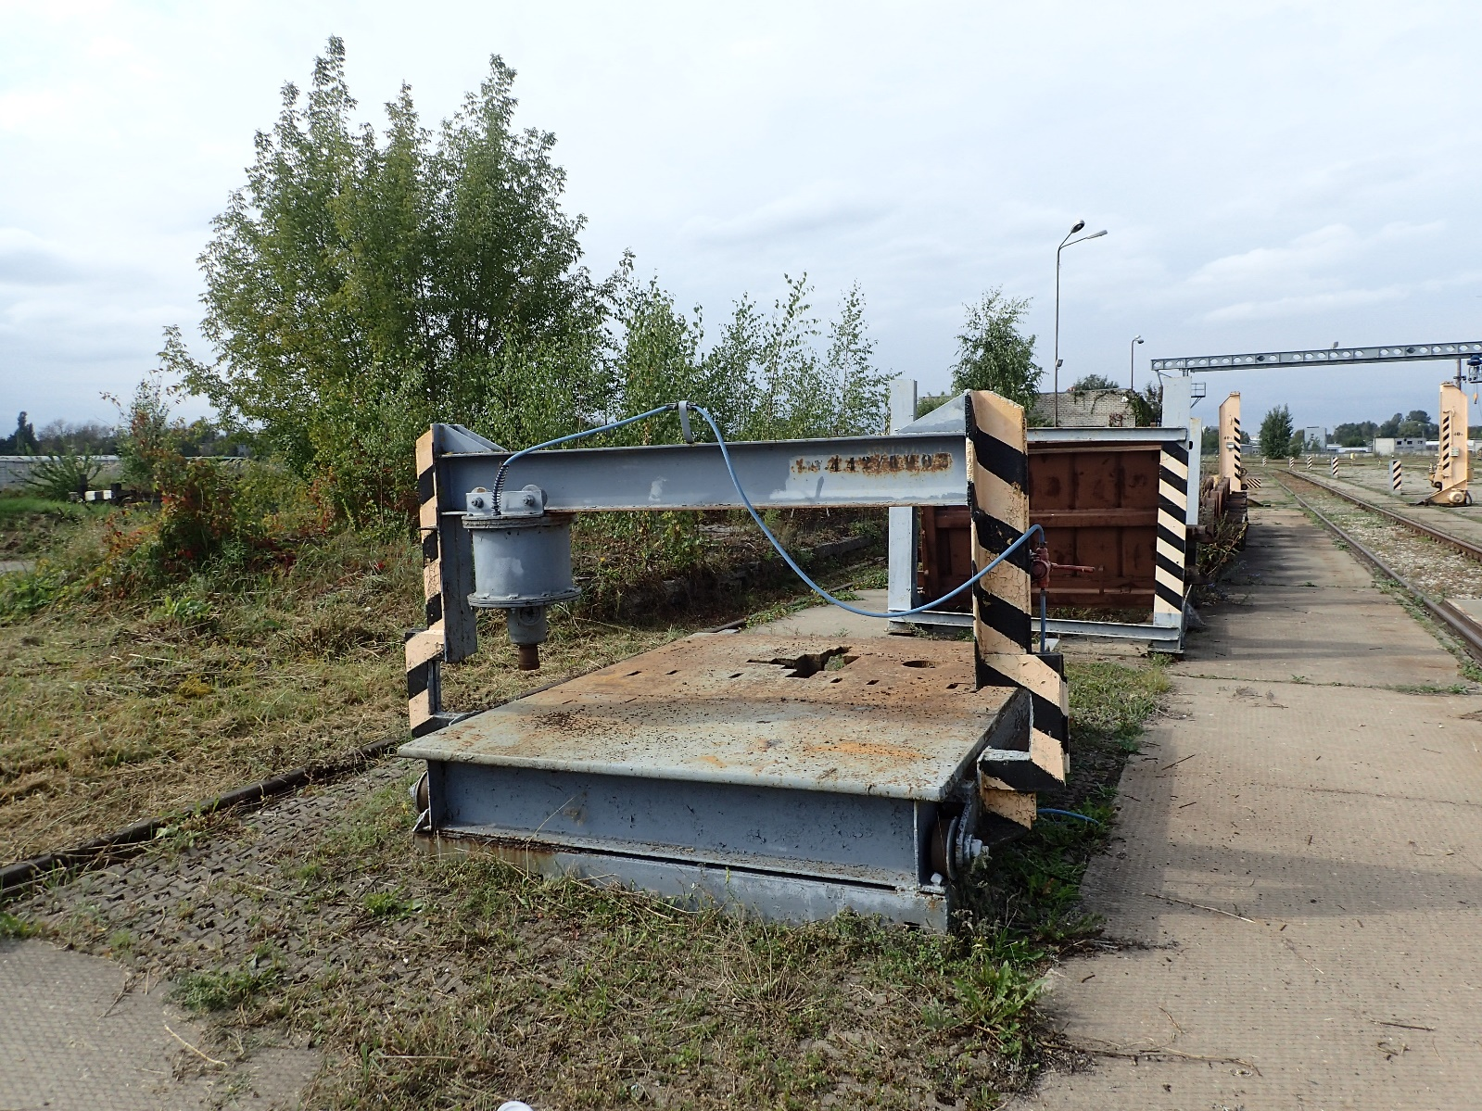
10. att. Pneimatiskā prese, SAP Nr. 442000008002-0000

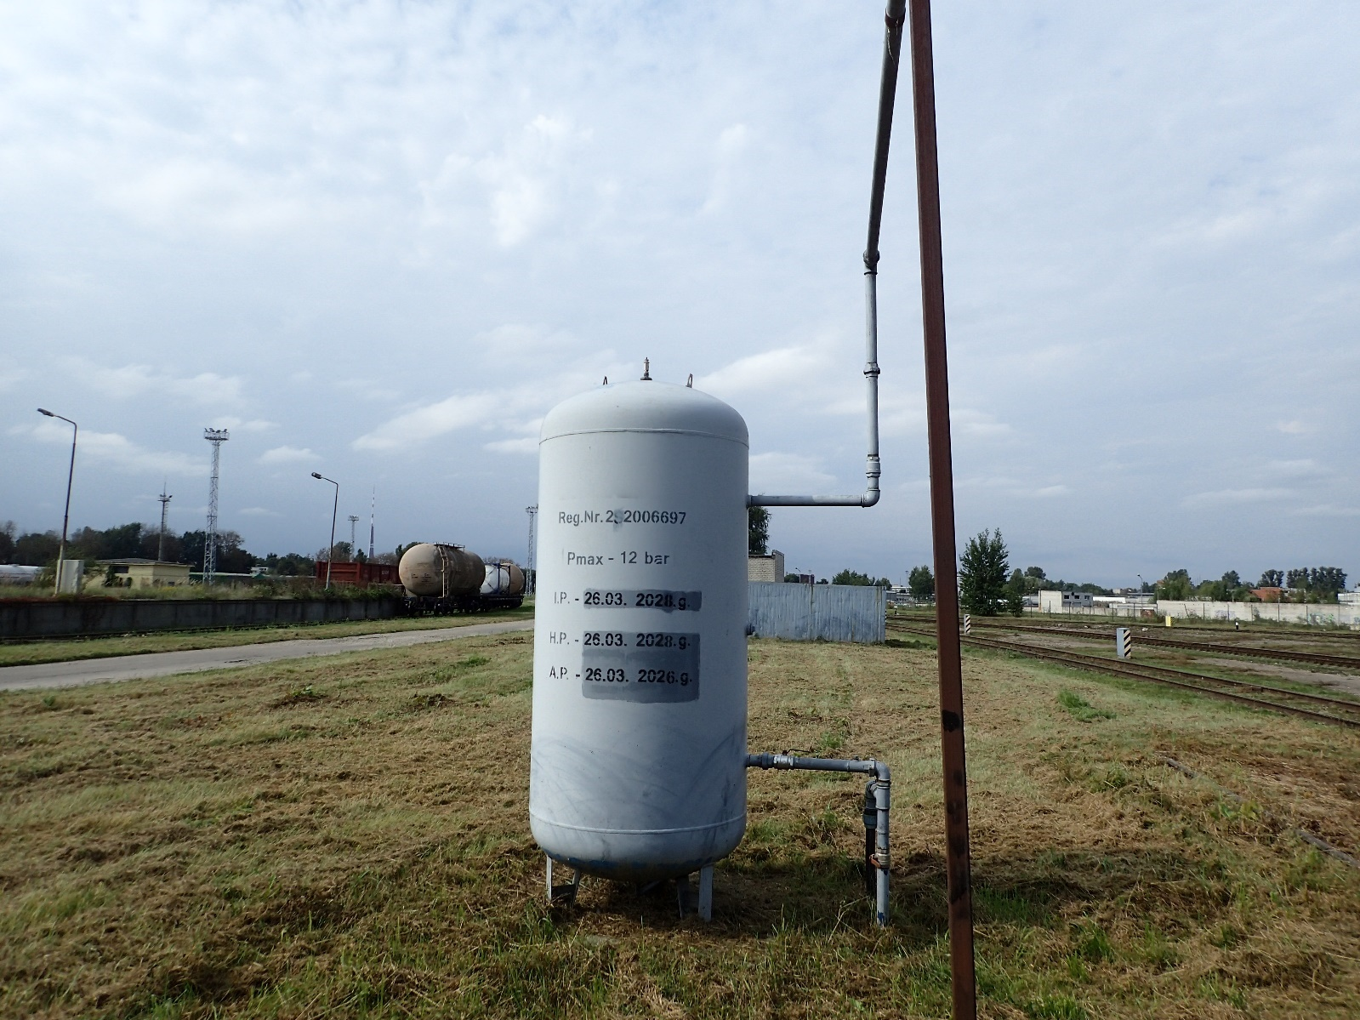
11. att. Resīvers C30V012 reģistrācijas Nr.2S 2006697, SAP Nr. 442000004664-0000

Specializētā laukuma ar tehnoloģisko aprīkojumu vagonu kārtējām atkabes remontam Šķirotavas stacijā shēma

